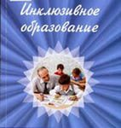

**Что это такое?**

Каждый ребёнок особенный, и каждый ценен по - своему…

Быть инклюзивным - означает искать пути для всех детей, быть вместе во время обучения (включая детей с инвалидностью).

Инклюзия – это принадлежность к сообществу (группе друзей, школе, тому месту, где живем)

В инклюзивной школе каждого принимают и считают важным членом коллектива

Ученика со специальными потребностями поддерживают сверстники и другие члены школьного сообщества для удовлетворения его специальных образовательных потребностей.

**Инклюзивное (включающее) образование базируется на восьми принципах:**

1. Ценность человека не зависит от его способностей и достижений
2. Каждый человек способен чувствовать и думать
3. Каждый человек имеет право на общение и на то, чтобы быть услышанным
4. Все люди нуждаются друг в друге
5. Подлинное образование может осуществляться только в контексте реальных взаимоотношений
6. Все люди нуждаются в поддержке и дружбе ровесников
7. Для всех обучающихся достижение прогресса скорее в том, что они могут делать, чем в том, что не могут
8. Разнообразие усиливает все стороны жизни человека

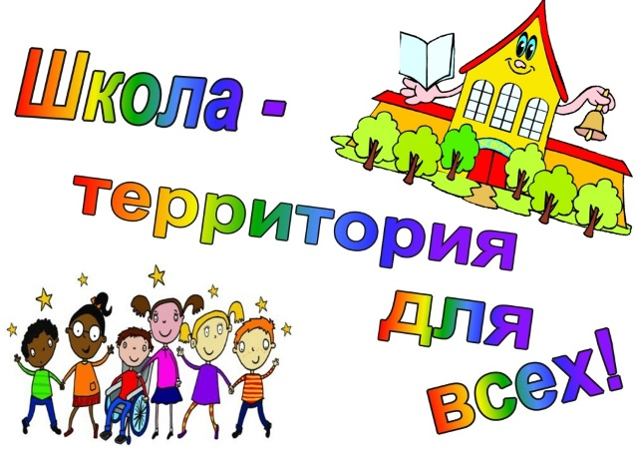

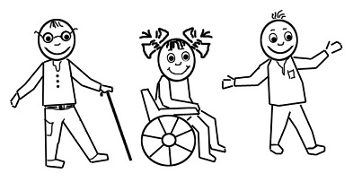

**Правила инклюзивной школы:**

1. Все ученики равны в школьном сообществе
2. Все ученики имеют равный доступ к процессу обучения в течение дня
3. У всех учеников должны быть равные возможности для установления и развития важных социальных связей
4. Планируется и проводится эффективное обучение
5. Работники, вовлеченные в процесс образования, обучены стратегиям и процедурам, облегчающим процесс включения, т.е. социальную интеграцию среди сверстников
6. Программа и процесс обучения учитывает потребности каждого ученика
7. Семьи активно участвуют в жизни школы
8. Вовлеченные работники настроены позитивно и понимают свои обязанности

**Текущее российское законодательство в области инклюзивного образования.**

На сегодняшний день инклюзивное образование на территории РФ регулируется Конституцией РФ, федеральным законом «Об образовании», федеральным законом «О социальной защите инвалидов в РФ», а также Конвенцией о правах ребенка и Протоколом №1 Европейской конвенции о защите прав человека и основных свобод.

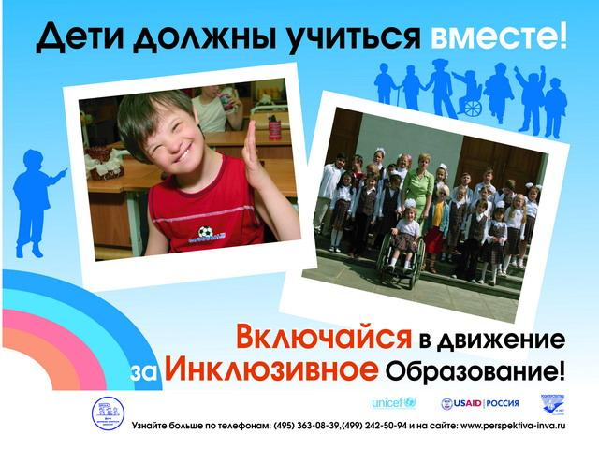

В 2008 году Россия подписала Конвенцию ООН «О правах инвалидов». В статье двадцать четвертой Конвенции говорится том, что в целях реализации права на образование государства-участники должны обеспечить инклюзивное образование на всех уровнях и обучение в течение всей жизни человека.

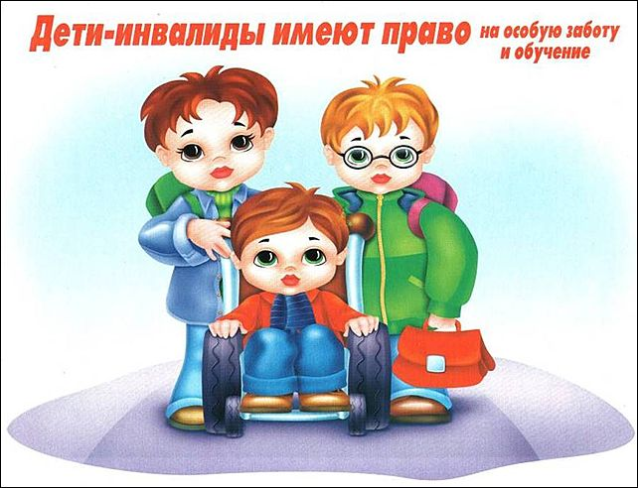

«РАВНЫЕ

ВОЗМОЖНОСТИ»

**Актуальность проблемы:**

«Для того, чтобы

было легко жить с

каждым человеком, думай о том,

что тебя соединяет, а не о том, что

тебя разъединяет с ним»

**Л.Н.Толстой…**

**Задача: добиваться, чтобы каждый ребенок получал знания.**

* Все усилия по инклюзивному образованию основаны на правовой идеологии - если мы делаем это из жалости или благотворительности, мы не сможем получить нужные результаты;
* Все дети могут учиться - мы должны создать подходящие условия для их обучения.

**Полученные знания помогают ребенку чувствовать себя уверенным и сильным. А значит, быть счастливым…**

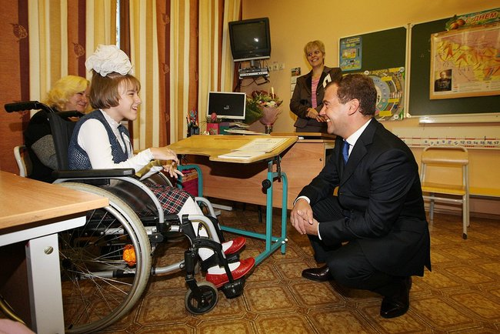

Коллектив учащихся 9-11 классов

МБОУ СОШ №15 им. В.И.Костина

2022-2023 учебный год